Algebra relațională
Lucrarea de laborator nr.3
Gestiunea informației
01.02.2016

Sunt două relații T și S:
T : S :
A | B | C
1 | 2 | 3
5 | 6 | 7
1 | 2 | 4

A | B
3 | 4
7 | 8
1 | 2

Determină valoarea următoarelor expresii din algebra relațională:

1. R = πA,B(T)

A | B
1 | 2
5 | 6

2. σA+B<5(R)

A | B
1 | 2

- πA(R)
a
1
5

- R × S
7 | 8

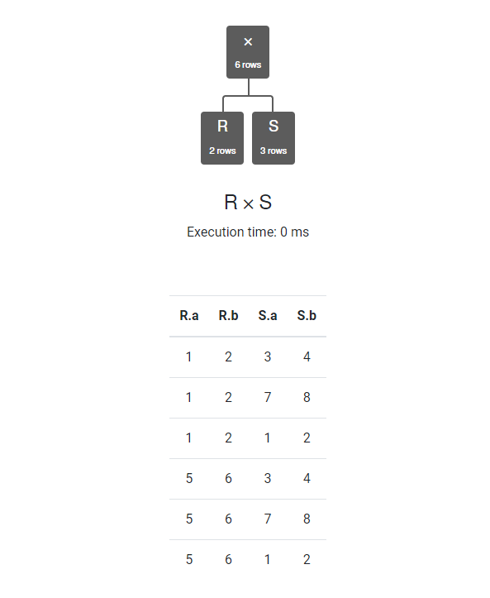

- R ⋈R.B<S.B S
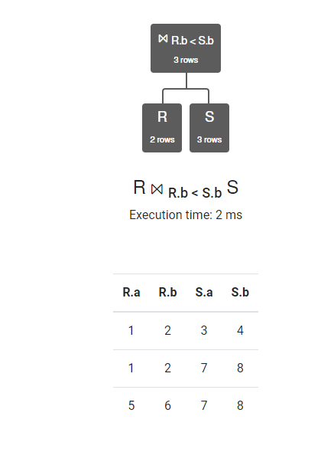
- R 𝖴 R

A | B
1 | 2
5 | 6

- R 𝖴 S

A | B
1 | 2
5 | 6
3 | 4
7 | 8

- R ∩ S

A | B
1 | 2

- R – S

A | B
5 | 6

- S − R
A | B
3 | 4

Fie relațiile R(A, B, C) și S(C, D, E). Pentru fiecare interogare de mai jos prezintă o interogare echivalentă mai eficientă.
- πA(R ⋈ S)

πa(πa,c R ⨝ S)

- πA,B,E(R ⋈ S)

πA, B, E(R⨝R.C =S.CS)

- σA=a(R ⋈ S)

σA=a(R⨝R.C =S.CS)

- σC=c(R ⋈ S)

σR.C=c(R⨝R.C =S.CS)

- σC=c𝖠E=e(R⋈S)

σR.C=cAE=e(R⨝R.C =S.CS)
- πA,B (σC=c (R ⋈ S))

πA,B(σC=c(R⨝R.C =S.CS))

- πA,B (σA=a (R ⋈ S))

πA,B(σA=a(R⨝R.C =S.CS))

- πC(R ⋈ S)

πR.C(R⨝R.C =S.CS)

Exercițiul 3.
Fie relațiile:
Product – păstrează informația despre tipul produselor și producător

model | maker | type
3001 | B | Printer
1001 | A | PC
1002 | B | PC
2002 | C | Laptop
3002 | A | Printer
3003 | A | Printer
1003 | B | PC
2003 | B | Laptop
2001 | C | Laptop

PC - păstrează informația despre produsele de tip calculator

model | speed | ram | hd | price
1001 | 2.66 | 1024 | 250 | 2114
1002 | 1.42 | 512 | 250 | 955
1003 | 3.20 | 2048 | 160 | 1049

Laptop - păstrează informația despre produsele de tip laptop

model | speed | ram | hd | screen | price
2001 | 2.00 | 1024 | 250 | 15 | 2114
2002 | 1.73 | 512 | 80 | 24 | 955
2003 | 1.83 | 2048 | 60 | 20 | 1049

Printer - păstrează informația despre produsele de tip imprimantă

model | color | type | price
3001 | true | ink-jet | 99
3002 | false | laser | 239
3003 | true | laser | 899

- Determină modelul calculatoarelor ce au o viteză mai mare de 150Mhz?

πProduct.model(σPC.speed>150(Product⨝Product.model = PC.modelPC))

- Determină modelul imprimantelor color?

πProduct.model(σPrinter.color=true(Product⨝Product.model = Printer.modelPrinter))

- Determină numărul modelelor (pc, laptop, printer) împreună cu prețul acestora.

π model, price PC ∪ π model, price Laptop ∪ π model, price Printer

- Determină producătorii de laptop-uri care nu produc și calculatoare.

π Product.model(Product ⨝ (π model Laptop - π model PC))

- Determină viteza comună pentru calculatoare și laptop-uri.

(π speed PC) ∩ (π speed Laptop)

- Determină lista producătorilor de calculatoare și prețul acestora.

π maker, price(Product ⨝ Product.model = PC.model PC)

- Determină producătorul de laptop-uri cu un hard disc de cel puțin 1 gigabyte.

π maker(σ hd >= 100(Product ⨝ Product.model = Laptop.model Laptop))

- Determină numărul modelului și prețul tuturor laptop-urilor prețul cărora nu depășește 600 euro.

π Product.model, price(σ price <= 600(Product ⨝ Product.model = Laptop.model Laptop))

- Determină numărul modelului, tipul și prețul tuturor imprimantelor color cu prețul pînă la 100 euro.

π Product.model, Product.type, price(σ price <= 100 ∧ color=true(Product ⨝ Product.model = Printer.model Printer))

- Determină numărul modelului și dimensiunea ecranului a laptop-urilor produse de către producătorul L.

π Product.model, screen(σ maker = 'L'(Product ⨝ Product.model = Laptop.model Laptop))

- Determină numărul modelului și prețul calculatoarelor cu viteza nu mai mică de 2,80 și produse de producătorul A.
π Product.model, price(σ maker = 'A' ∧ speed < 2.80(Product ⨝ Product.model = PC.model PC))

- Determină producătorii ce produc cel puțin două modele diferite.

SELECT maker, COUNT(maker) as nr
FROM Product
GROUP BY maker
HAVING nr > 1;

